Зачетная работа № 1
Уравнения.
- Решите уравнение 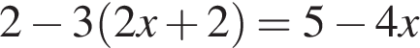.
- Решите уравнение 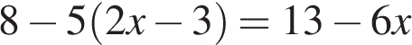.
- Решите уравнение 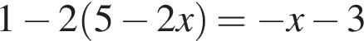.
- Решите уравнение 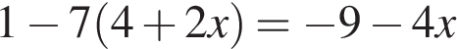.
- Решите уравнение 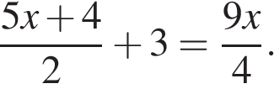
- Решите уравнение 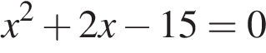.
- Решите уравнение 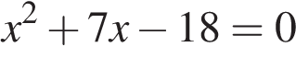.
- Решите уравнение 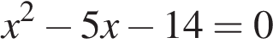.
- Найдите корни уравнения 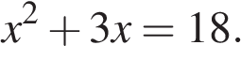
- Найдите корни уравнения 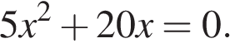
- Найдите корни уравнения 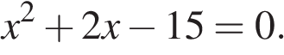
- Найдите корни уравнения 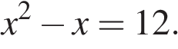
- Найдите корни уравнения 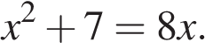
- Найдите корни уравнения 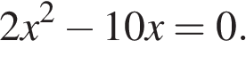
- Найдите корни уравнения 